

**sdds fddsffd**

**ejemplo3**

**25/02/2001**

|  |  |  |  |  |  |  |  |  |  |
| --- | --- | --- | --- | --- | --- | --- | --- | --- | --- |
| **COMPAÑÍA CONTRATANTE** | **ejemplo3** | | | | | | | | |
| **PERSONA DE CONTACTO** | **NOMBRE** | **CELULAR** | | **CORREO** | | | | | |
|  | dfsdfs | |  | | | | | |
|  |  | |  | | | | | |
| **PRESENTADO A** |  |  | | dssdsd | | | | | |
| dsdsds | dssdsd | | dsdsds | | | | | |
| sdsdsd | Celular5 | | sdsdsd | | | | | |
| sdsd | Ceular6 | | sdsd | | | | | |
|  |  | |  | | | | | |
|  |  | |  | | | | | |
| **COMPAÑÍA DE SERVICIO** | fddsffd | | | | | | | | |
| **EQUIPO / RIG** | sdds | | | | | | | | |
| **SERVICIO CON CARGO A** | **POZO** | dfsdsfdsf | | | | | | | |
| **DEPARTAMENTO** |  | | | | | | | |
| **MUNICIPIO** |  | | | | | | | |
| **UBICACIÓN ACTUAL (BASE/POZO)** | sddsadsa | | | | | | | | |
| **ACTIVIDAD ACTUAL DEL EQUIPO** | sadads | | | | | | | | |
| **FECHA DE INSPECCION** | **INICIO** | | sdsadasd | | | | | | |
| **FINALIZACION** | | sdasdsda | | | | | | |
| **COMPAÑÍA INSPECTORA** | sdasad | | | | | | | | |
| **SUPERVISOR DE INSPECCIÓN** | dasasddssda | | | | CELULAR: | | | | |
| **ASISTENTE DE SUPERVISIÓN** | dssdas | | | | CELULAR: | | | | |
| **INSPECTOR** | dsdsadsa | | | | CELULAR: | | | | |
| **FECHA DEL INFORME** |  | | | | | | | | |
| **TIPO DE INSPECCION** | **NIVEL DE INSPECCION** | | | | | **NACIONAL** | | **INTERNACIONAL** | |
| **PERF** | **WK** | **PERF** | **WK** |
| INSPECCION AUDITORIA CUMPLIMIENTO | | | | |  | x |  | x |
| INSPECCIÓN DE SISTEMA DE CAIDA DE OBJETOS Y LEVANTAMIENTO MECÁNICO DE CARGAS | | | | |  |  | x | x |
| INSPECCIÓN VISUAL PARA SELECCIÓN DE EQUIPOS Y HERRAMIENTAS | | | | |  |  | x | x |
| INSPECCIÓN DE CUMPLIMIENTO, FUNCIONALIDAD Y RECIBO | | | | | x |  |  |  |
| EVALUACIÓN DE RIESGOS E INVESTIGACIÓN DE ACCIDENTES/INCIDENTES | | | | |  |  |  |  |

**TABLA DE CONTENIDO**

[REGISTRO FOTOGRÁFICO 4](#_Toc74686552)

[CONFIGURACIÓN DEL EQUIPO 4](#_Toc74686553)

[NORMAS Y ESTÁNDARES 4](#_Toc74686554)

[PROPÓSITO DE LA INSPECCIÓN 4](#_Toc74686555)

[ESTADO DE LA INSPECCIÓN 4](#_Toc74686556)

[REsumen diario de la inpección 4](#_Toc74686556)

[HALLAZGOS RELEVANTES 4](#_Toc74686557)

[LISTADO GENERAL DE HALLAZGOS 4](#_Toc74686558)

[HALLAZGOS CERRADOS 4](#_Toc74686559)

[CERTIFICADOS NDT Y REPORTES DE INSPECCIÓN CAT. III Y IV 5](#_Toc74686560)

ID\_SUB\_INDICE\_NDT

[PRUEBAS DE FUNCIONALIDAD DEL EQUIPO 5](#_Toc74686561)

|  |  |
| --- | --- |
| **1.** | REGISTRO FOTOGRÁFICO |



adsadsa

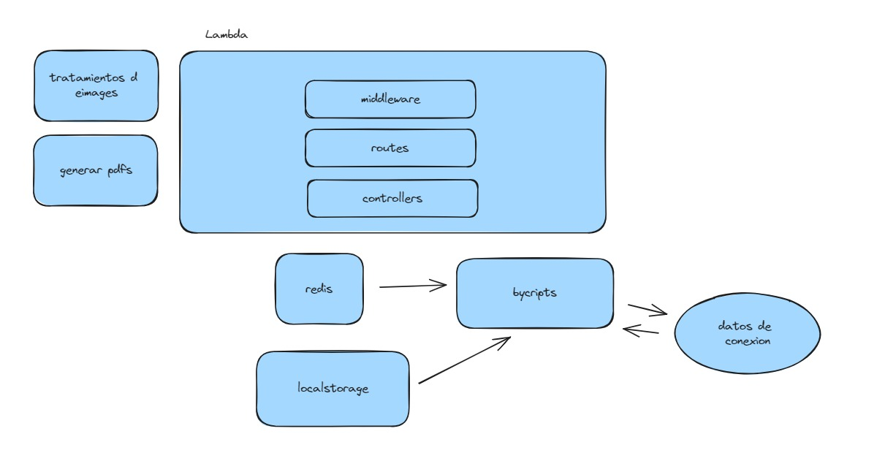

dssdasda

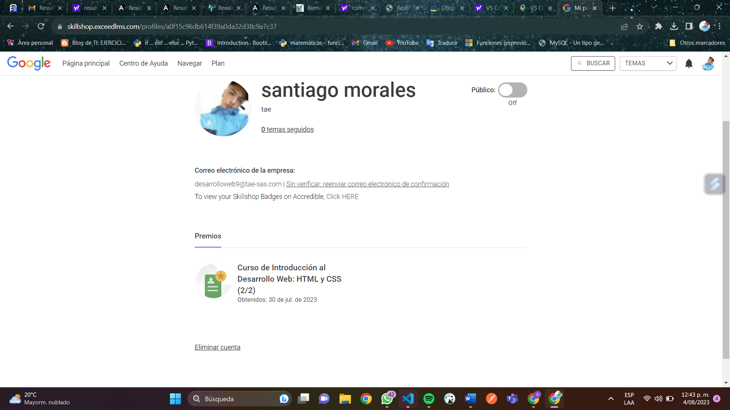

dadssd  
  


sdadsads

|  |  |
| --- | --- |
| **2.** | CONFIGURACIÓN DEL EQUIPO |

|  |
| --- |
|  |

|  |  |  |
| --- | --- | --- |
| TIPO SISTEMA | DESCRIPCION | IMAGEN |
| SISTEMA DE CIRCULACION | dsasadsda | C:\Users\taesi\OneDrive\Documentos\Captura de pantalla 2023-08-21 205109.png |
| INSTRUMENTACION | asdsdadsa | C:\Users\taesi\OneDrive\Documentos\Imagen de WhatsApp 2023-11-01 a las 11.27.04_6f2bc208.jpg |

|  |  |
| --- | --- |
| **3.** | NORMAS Y ESTÁNDARES |

API SPEC 4F

Specification for Drilling and Well Servicing Structures, Fourth Edition, January 2013.

API RP 4G

Maintenance and Use of Drilling and Well Servicing Structures, Fifth Edition, April 2019.

API SPEC 7K

Specification for Drilling Equipment, Sixth Edition, December 2015.

API RP 7L

Inspection, Maintenance, Repair and Remanufacture of Drilling Equipment, First Edition, December

1995, Reaffirmed, August 2012.

API SPEC 6A

Wellhead and Tree Equipment, 21st Edition, November 2019

API RP 8B

Recommended Practice for Procedures for Inspections, Maintenance, Repair, and Remanufacture of

Hoisting Equipment, Eighth Edition, May 2014.

API SPEC 8C

Specification for Drilling and Production Hoisting Equipment, Fifth Eition, April 2012.

API SPEC 9A

Specification for Wire Rope, Twenty-Sixth Edition, May 2011.

API RP 9B

Recommended Practice on Application, Care and Use of Wire Rope for Oilfield Service, Fourteenth

Edition, October 2015.

API SPEC 16A

Specification for Drill through Equipment, Fourth Edition, April 2017.

API SPEC 16C

Specification for Choke and Kill Systems, Second Edition, March 2015.

API SPEC 16D

Specification for Control Systems for Drilling Well Control Equipment and Control Systems for Diverter

Equipment, Third Edition, November 2018.

API STD 53

Standard Well Control Equipment Systems for Drilling Wells, Fifth Edition, December 2018.  
  
API RP 52

Recommended Practice for Land Drilling Practices for Protection of the Environment, Second Edition,

July 1995.

API RP 54

Recommended Practices for Occupational Safety for Oil and Gas Well Drilling and Servicing Operations,

Fourth Edition, February 2019.

API RP 76

Recommended Practice for Contractor safety management for Oil and Gas Drilling and Production,

Second Edition, November 2007.

API RP 500

Recommended Practices for Classification of Locations electrical installations at petroleum Classified as

Class I, Division 1 and Division 2, Third Edition, December 2012.

API 510

Pressure Vessel inspection code: In-Service Inspection, Rating, Repair and Alteration, Tenth Edition,

May 2014.

DS-1 STANDARDS

Fifth Edition, August 2020.

IADC HSE

Case Guidelines for Land Drilling Unit, First Edition, July 2009.

OHSAS 18001 DE 2007

Sistema de Gestión en Seguridad y Salud Ocupacional.

ASME SECTION V

Non-destructive tests

ASTM A35/A36M – 14

Standard Specification for Steel Structural.

AWS D1.1/D1.1M:2020

Structural Welding Code-steel.

NTC 2050

Código eléctrico colombiano.

Adicionales

Manual de fabricante de los equipos, alertas de seguridad, normatividad nacional y criterio del inspector.

LEY 2169

Medidas mínimas para alcanzar la neutralidad en la huella de carbono, Diciembre 2021

DECRETO 172

Comisión Intersectorial del Gabinete Presidencial para la Acción Climática, Febrero 2022

Resolución 4-0730

Contenido máximo de biocombustible para uso en motores diésel en la mezcla de combustible diésel

fósil en algunas zonas del país y se adoptan otras disposiciones, 2019

API Spec 5B

Threading, Gauging, and Inspection of casing, tubing, and Line Pipe Threads, 16th Edition, December

2017

API RP 7G-2

Inspection and Classification of Used Drill Stem Elements, 2nd Edition, October 2020

API RP 8B

Recommended Practice for Procedures for Inspections, Maintenance, Repair, and Remanufacture of

Hoisting Equipment, 8th Edition, May 2014. Addendum 2021

API STD 16AR

Standard for Repair and Remanufacture of Drill-through Equipment, First Edition, April 2017

API RP 16E

Recommended Practice for Design of Control Systems for Drilling Well Control Equipment, First Edition,

October 1990.

API RP 52

Recommended Practice for Land Drilling Practices for Protection of the Environment, Second Edition,

July 1995.

API RP 500B

Recommended Practice for Classification, of locations for electrical installations at Drilling Rigs and

Production Facilities on Land and on Marine Fixed and Mobile Platforms, Third Edition, May 1988.

API 510

Pressure Vessel inspection code: In-Service Inspection, Rating, Repair and Alteration, Tenth Edition,

May 2014.

API PBL 770

A manager’s Guide to Reducing Human Errors Improving Human performance in the Process Industries,

First Edition, March 2001

API Spec Q1

Specification for Quality Management System Requirements for Manufacturing Organizations for the

Petroleum and Natural Gas Industry, Ninth Edition, June 2013

ASME B30.1

Jacks, Industrial Rollers, Air Casters, and Hydraulic Gantries, 2020 Edition

ASME B30.7

Winches, 2016 Edition

ASME B30.10

Hooks, 2014 Edition

ASME B30.21

Lever Hoists Safety Standard for Cableways, Cranes, Derricks, Hoists, Hooks, Jacks, and Slings, 14th

Edition, 2019.

ASME B30.26

Rigging Hardware, 2015 Edition

ASME B30.30

Ropes, 2019 Edition

ASME B31.3

Process Piping, 2020 Edition

ANSI/ASME A13.1

Pipe Identification Standard

NTC 307

Conductores de Cobre Duro, Semiduro o Blando, Cableado Concéntrico, 2012 Edition

NTC 2206

Equipo de Conexión y Puesta a Tierra, 2001 Edition

NTC 4145

Accesibilidad de las Personas al Medio Físico. Edificios, Escaleras, 2004 Edition

NFPA 30

Código de Líquidos Inflamables y Combustibles, 1996 Edition

NFPA 70 B

Recommended Practice for Electrical Equipment Maintenance, 2006 Edition

NFPA 70 E

Norma para la Seguridad Eléctrica en Lugares de Trabajo, 2018 Edition

NSR-10 TÍTULO F

Estructuras metálicas

4.

|  |  |
| --- | --- |
| **4.** | PROPÓSITO DE LA INSPECCIÓN |

El presente informe cumple con los requisitos contractuales acordados entre el Cliente y DISMONTAJES S.A.S., el cual, no debe ser objeto para llevar a cabo alguna acción en particular y por lo tanto, DISMONTAJES S.A.S., no se hace responsable ante terceros u otra parte interesada diferente al Cliente en ocasión única de los servicios contratados.

|  |
| --- |
|  |

|  |  |
| --- | --- |
| **5.** | ESTADO DE LA INSPECCIÓN |

|  |  |
| --- | --- |
| **ACTIVIDAD** | **PORCENTAJE** |
| Avance de inspección electromecánica del equipo (Ver gráfica 1) | 0 % |
| Avance de pruebas de funcionalidad revisadas (Ver gráfica 4) | 0 % |
| Certificados NDT entregados y revisados (Ver gráfica 3) | 0 % |
| Apertura de la inspección | 100 % |
| Presentación del informe final | 0 % |
| **PORCENTAJE DE AVANCE DE LA INSPECCIÓN** | **10 %** |

**GRÁFICA 1**

|  |
| --- |
| **Estado de hallazgos** |

**GRÁFICA 2**

|  |
| --- |
| **Distribución de hallazgos críticos y mayores** |

|  |  |  |  |
| --- | --- | --- | --- |
| **GRÁFICA 3**   |  | | --- | | **Estado de certificados NDT** | | **GRÁFICA 4**   |  | | --- | | **Estado de pruebas de funcionalidad** | |

|  |  |
| --- | --- |
| **6.** | RESUMEN DIARIO DE LA INSPECCIÓN |

ID\_RESUMEN\_INSPECCION

|  |  |
| --- | --- |
| **7.** | HALLAZGOS RELEVANTES |

ID\_HALLAZGOS\_RELEVANTES

|  |  |  |  |  |  |
| --- | --- | --- | --- | --- | --- |
| **8.** | | LISTADO GENERAL DE HALLAZGOS | | | |
| **CÓDIGO DE COLORES** | | | | |
|  | |  |  |  |
| **CRÍTICO/EJECUCIÓN INMEDIATA** | | **MAYOR/EJECUCIÓN DURANTE OPERACIÓN** | **MENOR** | **EN BUEN ESTADO** |

ID\_LISTADO\_GENERAL\_HALLAZGOS

|  |  |  |  |  |  |
| --- | --- | --- | --- | --- | --- |
| **9.** | | HALLAZGOS CERRADOS | | | |
| **CÓDIGO DE COLORES** | | | | |
|  | |  |  |  |
| **CRÍTICO/EJECUCIÓN INMEDIATA** | | **MAYOR/EJECUCIÓN DURANTE OPERACIÓN** | **MENOR** | **EN BUEN ESTADO** |

ID\_LISTADO\_ HALLAZGOS\_CERRADOS

|  |  |  |  |  |  |
| --- | --- | --- | --- | --- | --- |
| **10.** | | CERTIFICADOS NDT Y REPORTES DE INSPECCIÓN CAT. III Y IV | | | |
| **CÓDIGO DE COLORES** | | | | |
|  | |  |  |  |
| **NO CONFORME** | | **ENTREGADO-PENDIENTE POR REVISAR** | **APROBADO** | **SIN ENTREGAR** |

ID\_CERTIFICADOS\_NDT\_INSPECCION

|  |  |  |  |  |
| --- | --- | --- | --- | --- |
| **11.** | | PRUEBAS DE FUNCIONALIDAD DEL EQUIPO | | |
| **CÓDIGO DE COLORES** | | | |
|  | |  |  |
| **FALLA** | | **EN PROCESO-CON ALGÚN PENDIENTE** | **APROBADO** |

ID\_PRUEBA\_FUNCIONALIDAD\_EQUIPO

Cualquier inquietud al respecto estaremos atentos.

Cordialmente,

**SUPERVISOR DE INSPECCIÓN**